第５２回 鹿角市かるた選手権大会 参加申込書（Ｒ7.2.9開催）
学校・協会名 |  | 電 話
担当者（保護者）名 |  | ＦＡＸ
住 所
競技参加申込者
参加種目 |  | 氏 名（ふりがな） | 学年・段位 | 備 考
1 | 級
2 | 級
3 | 級
4 | 級
5 | 級
6 | 級
7 | 級
8 | 級
9 | 級
10 | 級

【申込先】
鹿角市教育委員会 生涯学習課 文化財振興班（〒018-5292 秋田県鹿角市花輪字荒田4-1）
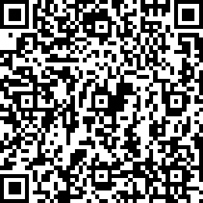
ＦＡＸ：０１８６－３０－１１４０
メール：bunkazai@city.kazuno.lg.jp

申込期日 令和７年２月５日（水）正午まで
個人の方はGoogle
フォームから

